TP 17 : Le rôle du pancréas dans la régulation de la glycémie

La glycémie est maintenue constante grâce au stockage ou au déstockage du glucose par le foie.
C’est une valeur régulée.

Introduction :
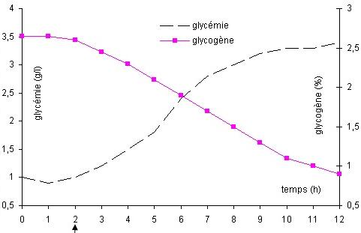

On réalise chez un chien, à jeûn l’ablation d’un organe, le pancréas et on mesure la glycémie et la concentration en glycogène hépatique de l’animal. Les résultats sont donnés ci-contre.

- Après avoir analysé ces résultats, proposez une hypothèse quant au rôle du pancréas sur la régulation de la glycémie.

Ablation

- Approche expérimentale de la fonction pancréatique :
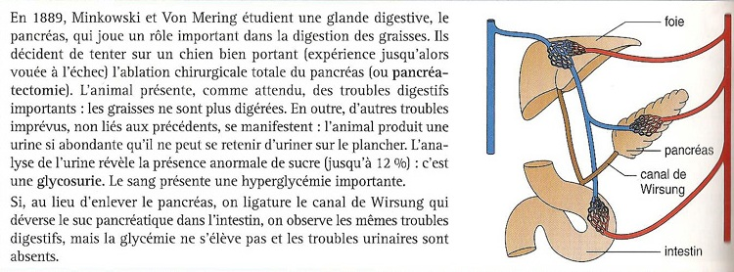

- Interprétez chaque résultat expérimental obtenu et mettez en évidence les deux fonctions pancréatiques.

- Observation microscopique : Repérez les deux types de cellules pancréatiques (correspondant aux deux fonctions) : les cellules d’acinus, et les cellules endocrines (α et β).

- Réalisez un dessin d’observation.

- Etude documentaire sur le rôle du pancréas :
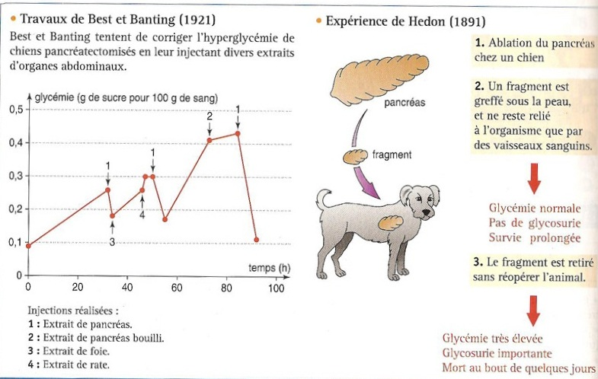

Interprétez chaque expérience et proposez un mode d’action du pancréas sur la régulation de la glycémie.

- Le pancréas sécrète deux hormones :
- L’insuline par les cellules β des ilôts de Langerhans
- Le glucagon par les cellules α des îlots de Langerhans

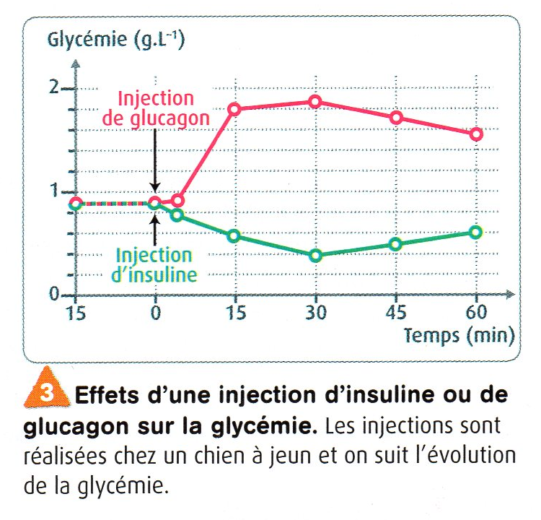
On cherche à savoir comment la sécrétion des deux hormones pancréatiques est contrôlée et quelle est l’action de celles-ci sur les organes effecteurs (foie, muscles, tissu adipeux) de la glycémie. L’analyse des documents suivants va permettre de comprendre le mode d’action de celles-ci.

- Analysez les résultats du document ci-contre et montrez qu’il existe une deuxième molécule active produite par le pancréas et indiquez son rôle.

- A partir de l’étude des documents 3, 5 et 6, montrez que le pancréas est le capteur des variations de la glycémie puis détaillez les événements provoqués par une baisse et par une hausse de la glycémie. Votre réponse prendra la forme d’un schéma bilan sur la boucle de régulation de la glycémie, accompagné d’un texte structuré
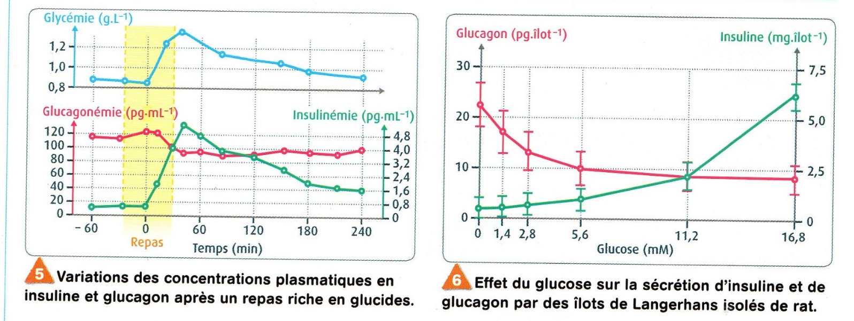

Aide :
La régulation d'un paramètre physiologique fait toujours intervenir un mécanisme appelé boucle de régulation.
Celle-ci assure le contrôle d'un paramètre physiologique (= le système réglé) grâce à l'intervention d'un système réglant.

Le système réglant comporte nécessairement :
  - un système de détection (= capteurs) des variations du paramètre réglé.
  - un système de correction (= effecteurs).
  - Et des messages permettent la communication entre ces deux systèmes.

Ainsi quand le paramètre réglé s'écarte de la valeur consigne (valeur normale), la variation est détectée par le système réglant qui modifie son fonctionnement en conséquence.
Le résultat est une correction de l'écart, la valeur du paramètre étant ramenée à la valeur consigne.

Correction du TP 17 : Le rôle du pancréas dans la régulation de la glycémie

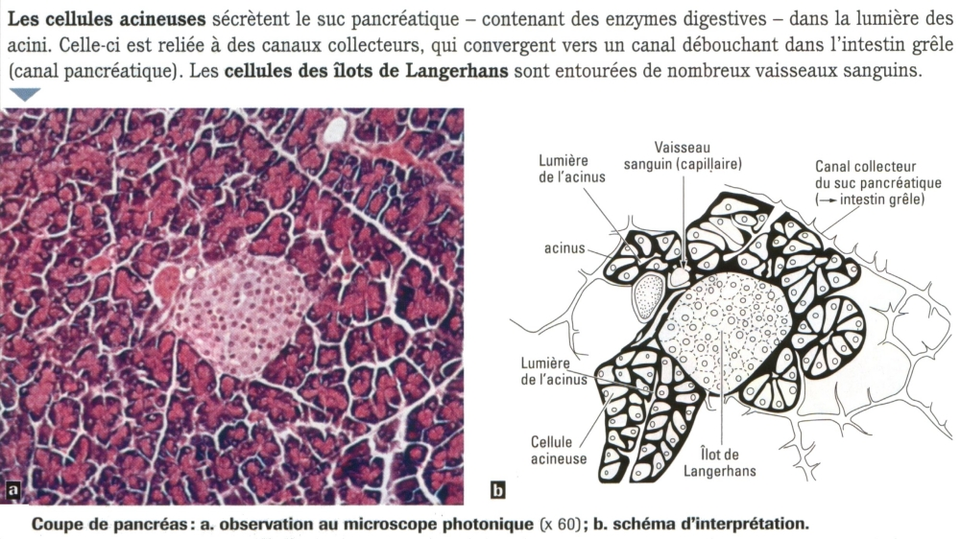

L'homéostasie est la capacité que peut avoir un système à conserver son équilibre de fonctionnement en dépit de contraintes extérieures.
Ici, le milieu intérieur (sang + lymphe) doit garder sa glycémie constante (à environ 1 g.L⁻¹) en dépit des périodes de repas impliquant un apport rapide et massif de glucose et des périodes de jeûne durant lesquels il n'y a plus d'apport extérieur de glucose alors que l'organisme en consomme. C'est la valeur de consigne.
La glycémie est autorégulée : c’est sa propre variation qui déclenche les mécanismes la ramenant à sa valeur de référence. Cette régulation peut être modélisée par un schéma :
- le système réglé : la glycémie, à 1 g.L⁻¹.
- un système réglant, qui se met en fonctionnement après toute variation du système réglé. Ce système inclut des capteurs de glycémie (îlots de Langerhans => cellules α et β), des organes effecteurs qui obéissent aux messages hormonaux de l'insuline et du glucagon qui vont ramener la glycémie à sa valeur de référence.
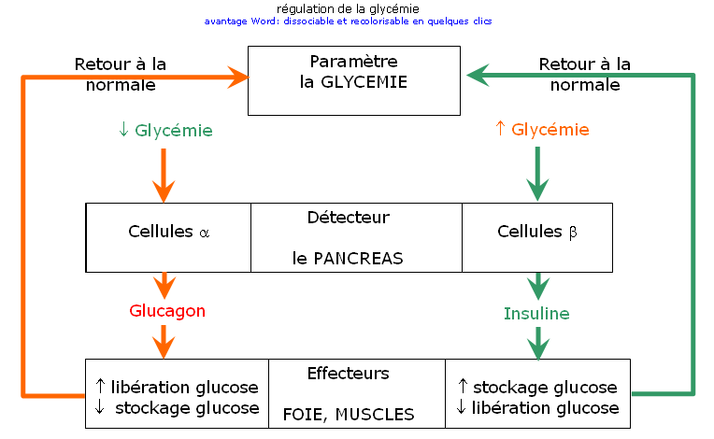

Schéma récapitulatif : la glycémie, un système autorégulé

